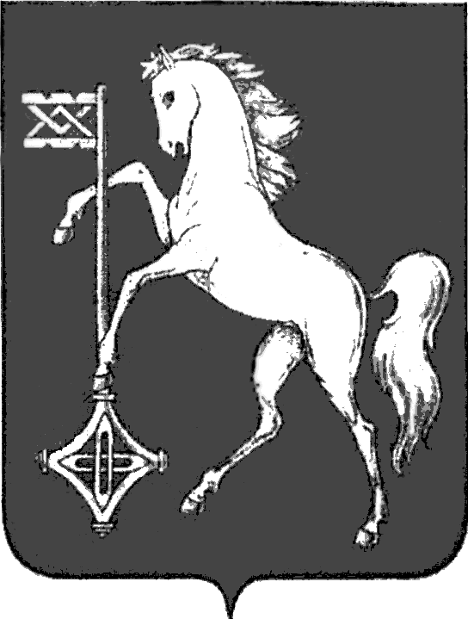

АДМИНИСТРАЦИЯ ГОРОДСКОГО ОКРУГА КОХМА
ИВАНОВСКОЙ ОБЛАСТИ
______________________________________________
П О С Т А Н О В Л Е Н И Е

от 29.07.2025 № 453

городской округ Кохма

О внесении изменений в постановление администрации городского округа Кохма от 14.08.2012 № 746 «Об утверждении административного регламента предоставления муниципальной услуги «Предоставление документальной архивной информации гражданам и юридическим лицам»

В соответствии с федеральными законами от 06.10.2003 № 131-ФЗ «Об общих принципах организации местного самоуправления в Российской Федерации», от 27.07.2010 № 210-ФЗ «Об организации предоставления государственных и муниципальных услуг», Уставом городского округа Кохма

П О С Т А Н О В Л Я Ю:

1. Внести в постановление администрации городского округа Кохма от 14.08.2012 № 746 «Об утверждении административного регламента предоставления муниципальной услуги «Предоставление документальной архивной информации гражданам и юридическим лицам» следующие изменения:
В приложении к постановлению:
1.1. В разделе 1 «Общие положения»:
1.1.1. Абзац пятый пункта 1.3 изложить в следующей редакции:

«Официальный сайт администрации городского округа Кохма в сети Интернет: https://kohma37.gosuslugi.ru/.».
1.1.2. Абзац третий пункта 1.4 изложить в следующей редакции:
«в федеральной государственной информационной системе «Единый портал государственных и муниципальных услуг (функций)» (http://www.gosuslugi.ru/) (далее – Портал).».
1.2. В разделе 2 «Стандарт предоставления муниципальной услуги»:
1.2.1. Пункт 2.5 признать утратившим силу.
1.2.2. Пункт 2.10.6 изложить в следующей редакции:
«2.10.6. Прием Заявителей осуществляется в помещении Отдела. Помещение Отдела должно соответствовать действующим санитарно-эпидемиологическим требованиям.».
1.3. Разделы 4 «Формы контроля за исполнением административного регламента», 5 «Досудебный (внесудебный) порядок обжалования решения и действий (бездействия) органа, предоставляющего муниципальную услугу, а также его должностных лиц или муниципальных служащих» признать утратившим силу.
2. Опубликовать настоящее постановление в газете «Кохомский вестник» и разместить на официальном сайте администрации городского округа Кохма в сети Интернет.

Глава
городского округа Кохма М.А.Комиссаров

